«Учиться надо весело, чтоб хорошо учиться!»
Ткачук Елена Борисовна, учитель начальных классов МАОУ «Тунгусовская СОШ»

Любой учитель, независимо от опыта работы, сталкивается с проблемами, как с дисциплиной, с объяснением нового материала, с мотивацией, и т.д. и тому подобное.
Но, есть одно средство, старое, как мир, но работающее всегда на 100 %!.
Это соревновательный элемент. Чтобы повысить мотивацию учащихся, необходимо их заинтересовать, увлечь, объединить общим полезным делом!
Я называю это движение «Самый классный ученик!» Можно, конечно, организовать такое соревнование по школе. Тогда этот конкурс будет называться «Самый классный класс!»
Разработано в первую очередь, положение, критерии оценивания, стоимость участия в каждом из направлений и т.д.
Положение определяет основные задачи классного конкурса «Самый классный ученик», этапы организации и проведения конкурса, условия участия, порядок подведения итогов и награждение победителей и участников.
Цель классного конкурса «Самый классный ученик» - выявления наиболее активных и творческих обучающихся - лидеров класса.
Задачи конкурса:
• создание условий для самореализации учащихся;
• развитие классного самоуправления;
•утверждение активной жизненной позиции учащихся класса и его классного руководителя;
• сплочение классного коллектива;
• формирование интереса к школьной жизни через создание атмосферы соревнования;
•развитие и обогащение новыми формами школьных традиций;
•формирование стремления к самореализации, творчеству;
•формирование самоуправленческих навыков, сознательной дисциплины.

- Организация конкурса

1.1. Школьный конкурс «Самый классный ученик» проводится в течение учебного года. В конкурсе принимают участие классный коллектив 4 класса .
1.2. В конце года будет определен 1 победитель (ученик, занявший 1 место) и лауреаты (ученики, занявшие 2 и 3 места).
1.3. Каждый ученик может быть победителем и лауреатом по нескольким номинациям.
1.4. Предварительные итоги подводятся в конце каждой четверти.
1.5. Еженедельно фиксируются итоги деятельности обучающихся при помощи наглядного оформления (опоздания, внешний вид, дежурство по школе, дежурство по классу, пропуски уроков без уважительной причины) (приложение №1).
1.6. Информация о промежуточных итогах конкурса размещается на стенде.
1.7. Результаты конкурса «Самый классный ученик» объявляются на классном мероприятии «Слет лучших» (в мае).

- Жюри конкурса

- Классный руководитель
- Члены родительского комитета класса

- Критерии оценки

3.1. Критерии оценивания участников:
- Учебно-познавательная деятельность (процент успеваемости и качества обучения, участие в предметных олимпиадах, конкурсах).
- Дисциплина, поведение, внешний вид членов классного коллектива (оценивается по факту).
- Система самоуправления классного коллектива (регулярность и активность в работе школьного самоуправления).
- Участие в спортивной жизни школы (посещение уроков физкультуры, активность и результативность участия в спортивных состязаниях).
- Участие в проектах и исследовательских работах.
- Участие в общешкольных мероприятиях (помощь в проведении и оформлении мероприятий).
3.2. Бальная система может реализовываться через творчески оформленную систему оценивания (приложение №2).

4. Штрафные санкции

4.1. На учащихся , у которых есть нарушения:
- Устава МАОУ «Тунгусовская СОШ»;
- правил поведения в учреждении;
- правил ПДД;
накладываются штрафные санкции, т.е. из общей суммы баллов вычитается количество баллов, равное количеству выявленных нарушений.

5. Награждение

5.1. Победитель определяется в каждой из номинаций и поощряется дипломом:
- Самый умный ученик (успеваемость по качеству знаний, ведение дневников, готовность к уроку, состояние учебников).
- Самый спортивный ученик (спортивные успехи, пропаганда здорового образа жизни).
- Самый инициативный ученик (участие в мероприятиях, участие в самоуправлении, участие в социальных акциях).
- Самый дружелюбный ученик (классное самоуправление, родительские собрания, участие родителей в жизни школы, уровень воспитанности).
- Самый дисциплинированный ученик (дисциплина, поведение, внешний вид членов классного коллектива).
- Самый хозяйственный ученик (дежурство по школе, дежурство по классу, озеленение класса, участие в генеральных уборках и субботниках).
5.2. По сумме баллов во всех номинациях ученику-победителю конкурса присваивается звание «Самый классный ученик», вручается преходящий вымпел «Самый классный ученик», диплом победителя и возможно, подарок ( это зависит от родителей).
Общий вид замка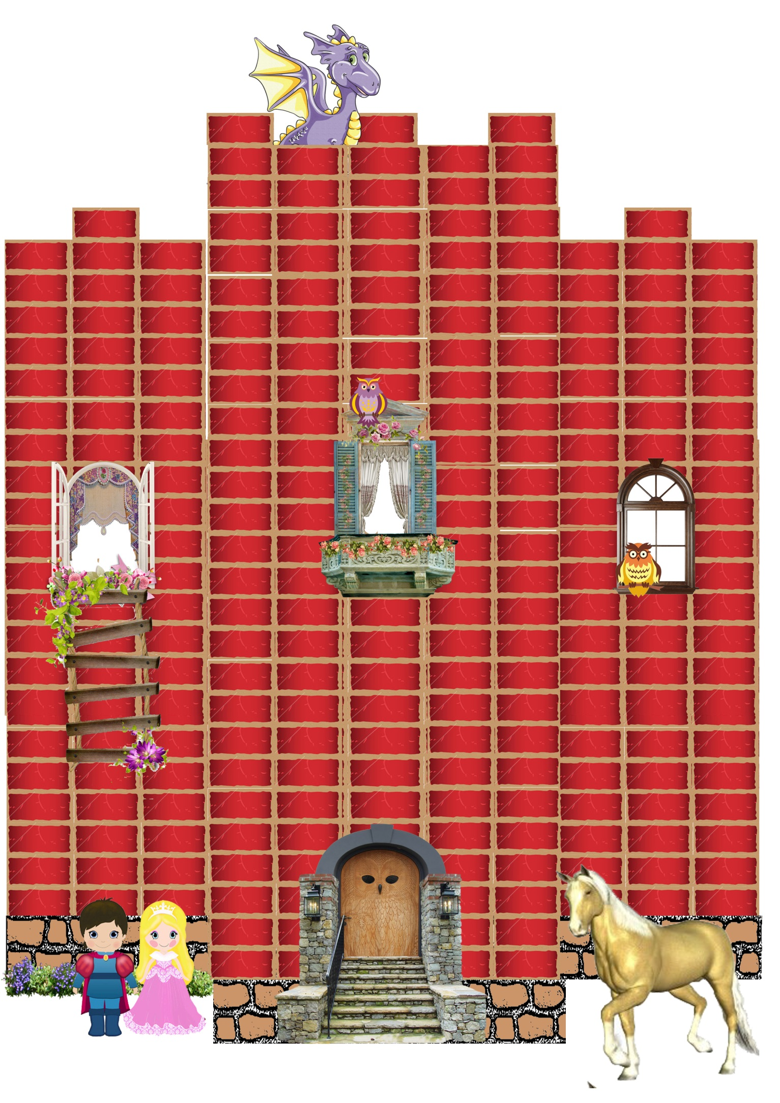

Ведомость учёта баллов с 01.09. по 21.09.
 | Учебный процесс
Имя | д/з | Работа  на  уроках | дневник | Олимпиады  конкурсы | учебники | спорт | ЗОЖ | Участие  в меропр  (выст,конк). | Волонт  движение  (соц. акции) | Клас  мероп | дежурство | Внеш  вид | дисципл | Род собр | Уровень  воспит. | дружба | Инициатива  овощи | Всего бал. | штраф | Итого  Бал/кол-во кирп
Егор | 5 | 5 | 5 | 10 |  | 5 |  |  |  |  |  | 10 |  |  |  | 5 |  |  |  | 45/4
Стас | 5 | 3 | 0 | 0 |  | 5 |  |  |  |  |  | 10 |  |  |  | 5 |  |  |  | 28/2
Рома | 5 | 10 | 0 | 20 |  | 5 |  |  |  |  |  | 10 |  |  |  | 5 | 20 |  |  | 75/7
Ваня | 0 | 3 | 0 | 0 |  | 5 |  |  |  |  | 5 | 8 |  |  |  |  |  |  |  | 21/2
Карина | 3 | 5 | 0 | 0 |  | 5 |  |  |  |  |  | 10 |  |  |  | 5 |  |  |  | 28/2
Вероника | 5 | 5 | 5 | 10 |  | 5 |  |  |  |  | 5 | 10 |  |  |  | 5 |  |  |  | 50/5
Диана | 10 | 10 | 10 | 10 |  | 5 |  |  |  |  | 5 | 10 |  |  |  | 5 |  |  |  | 65/6
Шура | 0 | 3 | 3 | 0 |  | 5 | 10 |  |  |  |  | 10 |  |  |  | 5 |  |  |  | 36/3
Виринея | 10 | 10 | 10 | 10 |  | 5 |  |  |  |  | 5+5 | 10 |  |  |  | 5 |  |  |  | 70/7
Алёша | 5 | 5 | 0 | 10 |  | 5 |  |  |  |  |  | 10 |  |  |  | 5 |  |  |  | 40/4
Виталя | 5 | 10 | 10 | 20 |  | 5 | 10 |  |  |  | 5 | 10 |  |  |  | 5 | 20 |  |  | 100/10
Илья | 0 | 3 | 5 | 0 |  | 5 |  |  |  |  |  | 10 |  |  |  | 0 |  |  | 2 | 21/2

За активное участие дети получают бонусы в виде картинок: балкон, окно, дверь, принц, и т.д.
Здесь объединены и учебная и внеурочная деятельность, воспитательная работа, работа с родителями, в общем, вся жизнь! Детям очень нравится, родители довольны, учитель счастлив!

